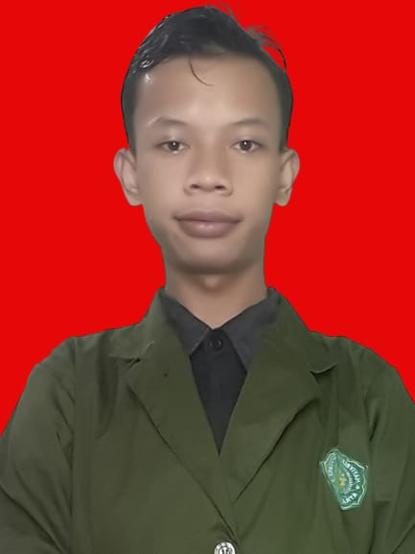Curriculum Vitae

|  |  |  |
| --- | --- | --- |
| Nama | : Adik Aditiya | |
| Tempat/ Tanggal Lahir | : Klaten/ 12 Desember 2003 | |
| Alamat | : Sanggrahan Rt01 Rw 05, Joho, Kec. Sukoharjo, Kab. Sukoharjo | |
| Nomor HP | : 082142988178 | |
| Jenis Kelamin | : Laki-Laki | |
| Agama | : Islam | |
| Kewarganegaraan | : Indonesia | |
| Status | : Belum Menikah | |
| Email | : adikaditiya57@gmail.com | |
| Hobbi | : Membaca, Bermain Badminton | |
|  |  | |
|  | |

DATA PRIBADI

|  |  |
| --- | --- |
| SD | : SDN JOHO 2 ( 2010 – 2016 ) |
| SMP | : MTsN 2 SUKOHARJO ( 2016 – 2019 ) |
| SMK | : SMKN 1 SUKOHARJO ( 2019 – 2022 ) |
| PERGURUAN TINGGI | :UNIVERSITAS AISYAH SURAKARTA (2022- SEKARANG ) |

DATA PENDIDIKAN